如何合理设计读前活动，以帮助学生做好阅读准备
南洋初级中学 施秀梦
内容摘要：
读前活动是英语阅读教学的前奏和基础，是学生从心理和认知两方面做好阅读准备的阶段，为学生积极参与阅读以及积极开展有效阅读奠定基础。本文就阅读课读前活动设计存在的问题进行了分析，并从激活背景知识、扫除阅读障碍、预测文本内容三个角度出发，探索可行的活动设计策略。
关键词：
读前活动 阅读教学 活动设计 策略
- 问题的提出
培养学生的阅读能力是英语教学的目的之一，也是培养学生综合语言运用能力的重要手段。Thomas S.C. Farrell (2007) 认为， “阅读课应该分为读前阶段（pre-reading）、读中阶段（during-reading）和读后阶段（post-reading），在阅读开始阶段，教师应鼓励学生激活与阅读话题相关的已有经验和知识。”
读前活动又称为热身活动，是英语阅读教学的前奏和基础，是学生从心理和认知两方面做好阅读准备的阶段，为其积极参与阅读以及积极开展有效阅读奠定基础。其主要目的有：提供文化背景知识；引出本课话题；预测文本内容；锁定需要的信息；激发学生的阅读兴趣；为进一步理解语篇扫清语言障碍等。（赵尚华, 2017）在日常英语阅读课中，经常会看到读前活动存在如下问题：
1. 过度依赖多媒体，一味追求趣味性。一些教师将“吸引学生眼球”等同于“激发学生阅读兴趣”，在课件中加入过多的视频、动画、声效等，但并无实际作用。
2. 无视学生背景知识，缺乏阅读针对性。教师如果不能在设计之前了解学生的语言困难和内容缺失，往往会导致读前活动设计的无效性和盲目性。
3. 读前活动时间过长，影响任务达成度。教师想要在初始环节就“赢得头彩”，但往往导致导入环节耗时过多，影响其他阅读任务的有效开展。
- 在英语阅读教学中合理设计读前活动的对策
目前教师对于读前活动都比较重视，但很多教师因过于侧重活动的“新颖”和学生阅读兴趣的激发，而往往忽略了活动设计的真实目的和实际效果，故而导致了活动热闹非凡，但实效甚微。下面根据自己的教学实例来谈谈读前活动的设计策略。
- 激活背景知识
1982年，Hudson曾用实验方法证实：背景知识一旦触发，在阅读中会比外语能力发挥更大的作用。Barnett (1989)认为读前活动使读者进入到一个特定的文本的阅读中去，激活或提供给读者相关的背景知识，这些活动应该引起读者的阅读兴趣，并帮助其确立明确的阅读目标。“学生阅读的过程就是把语言材料上的信息内容与自己已有的知识相互联系起来的过程。”（赵尚华, 2017）可见，学生新知识的输入是建立在已有知识和信息的基础上，如果学生在没有任何背景知识支撑的条件下直接进行新文本的阅读，必定会存在更大的难度。因此，教师有必要设计合理的读前活动，有意识地引导学生将自己原有的知识与新话题自然联系在一起，有效利用自己的背景知识，将有助于学生为阅读做好更充分的准备，降低学生的阅读难度。当然，每一次阅读的话题学生也不一定都熟悉，在必要情况下，教师也要适当考虑主动提供背景知识，帮助学生建构背景知识。
【教学片段1】
教学内容：
《英语（牛津上海版）》八年级第二学期Module 3 Unit 7 Reading: Poems这篇主阅读带来了两首诗歌：My dad at home and at work和My school，分别描述了生活中和工作中的爸爸形象以及我为回家作业而写的关于学校的小诗，充满了童真。这是牛津课本里唯一一个单独教授诗歌的单元。为了帮助学生更好地理解如何阅读和欣赏诗歌，了解诗歌的押韵和节奏，在读前有必要设计一定的活动，激活朗读诗歌的背景知识。
教学活动：Find all the rhyming words
Read one famous Chinese poem Night Thoughts, both in Chinese and English versions. Find out the rhyming words.
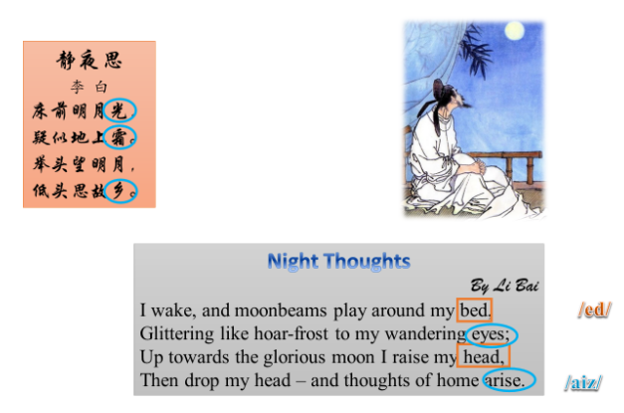
读前活动：通过阅读学生最为熟悉的诗歌——李白的《静夜思》，让学生感知很多诗歌都是押韵的，先圈出中文诗中的押韵词（光，霜，乡），再找出英文翻译版中的押韵词（bed-head, eyes-arise），介绍诗歌的特点，即节奏感强，且通过押韵词带来和谐的音韵感和鲜明的节奏感。

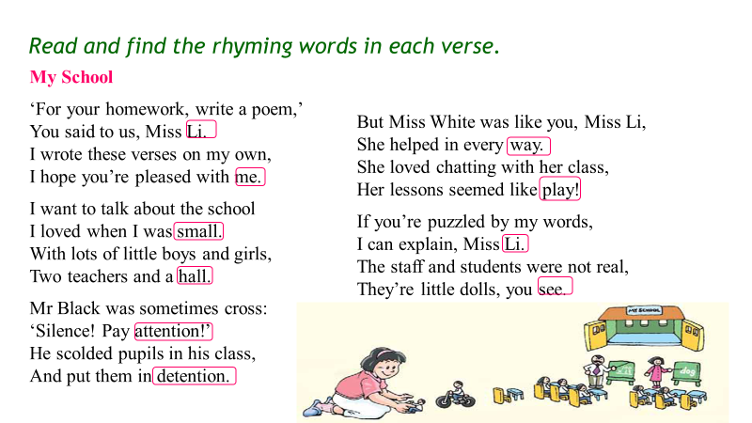
读中活动片段：找出阅读文章二My school每一节诗中的押韵词。此活动与读前活动的设计相呼应。

活动评价：
以上活动的目的是激活背景知识——如何阅读诗歌。其实学生对于中文诗歌的赏析并不陌生，且能背诵数量相当的中文诗歌，为了有效地利用学生已有的赏析诗歌的背景知识，教师在设计该活动的时候从学生非常熟悉的一首诗歌出发，分析诗歌的特点之一——押韵词，这是英语诗歌初学者在学习之初，最容易发现和理解的一点，这样的读前活动可有效地为读中活动作铺垫，也为诗歌分析提供一定的学法指导。随后，在阅读第二篇诗歌的时候，也在读中环节设计了“标出押韵词”的任务，与读前活动的设计相呼应，让学生在整个阅读的过程中将学到的阅读技巧加以运用。
- 扫除阅读障碍
扫除阅读障碍也是读前活动的重要任务之一。Barnett (1989)认为在读前活动阶段，学生通过复习已有的背景知识或学习新的背景知识或新的单词，相关图示可以被激活，从而扫除了阅读障碍。Lonik, Tagleber et.al. (1988) 作了一项关于读前活动的实证研究，旨在探索一些读前活动，如教授学生不认识的单词、设置读前问题，对于阅读理解的影响，研究表明，读前活动确实能提高学生的阅读理解能力。
一般来说，学生的阅读障碍主要来自于背景知识缺乏，词汇量不够、句子结构复杂、语篇长度过长等方面，这些方面或多或少都会影响学生理解篇章，无法培养学生阅读的自信心。因此，如果能在读前阶段，通过一定的方法帮助学生扫清障碍，势必能让学生的阅读事半功倍。扫清阅读障碍，并不意味着把所有的生词、难句难点摆出来，这通常会起到事与愿违的效果，让学生觉得课文枯燥不堪，没有信心和兴趣再阅读下去。因此，建议教师在设计读前活动时，首先要认真研读文章，分清高频词和低频词，把材料中那些上下文信息不足且又影响阅读的单词挑出来，作为第一类词汇，在读前进行处理，可采用图片、视频、情境等方式引出新单词，其他单词可以留待阅读中再进行教学。
【教学片段2】
教学内容：
《英语（牛津上海版）》八年级第二学期Module 2 Unit 4 Reading: A new newspaper这篇文本的内容为一篇由学生所写的关于成立学校报纸的会议记录。从文本的语言来看，难度较为适中，核心词汇如publish, choice, suggest, experience, reader, consider, briefly, elect the chief editor, make a decision, take charge of等，非核心词汇如conclude, monitor, different sections of the paper, have experience等。经过分析，教师将阅读报纸时相关的词汇如section, chief editor, take charge of, reader等作为第一类词汇，并补充相关的词汇如caption, headline, reporter, photographer, layout artist等，放在读前活动中进行处理。
教学活动：Get to know newspapers
Look at the newspaper Global Times. Discuss in groups about the following two questions.
Q1: Can you name different parts of a newspaper?
Q2: Who takes charge of each part?
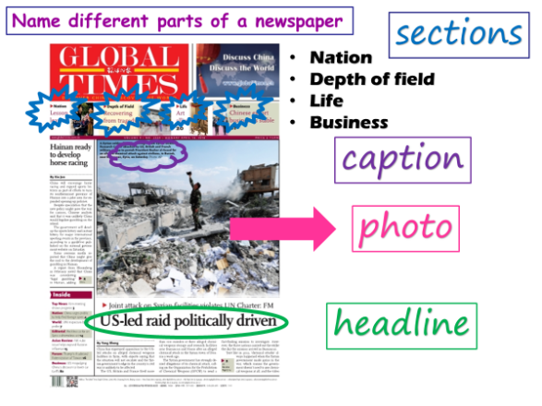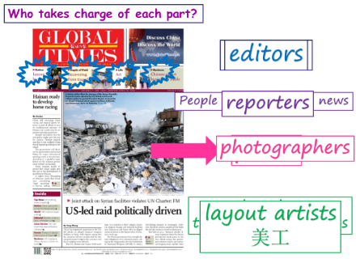
读前活动：让学生阅读纸质报纸《环球时报》，找出阅读一份英文报纸时需要关注的信息如：版面、新闻标题、图片、图片标题、报道等内容，再讨论每一部分内容由谁来负责，如负责不同版面的是编辑，负责写报道的是记者，负责拍照是摄影师，负责版面组合排列的是美工等。

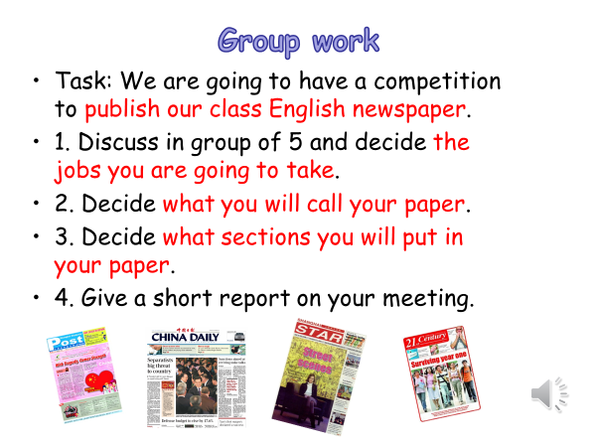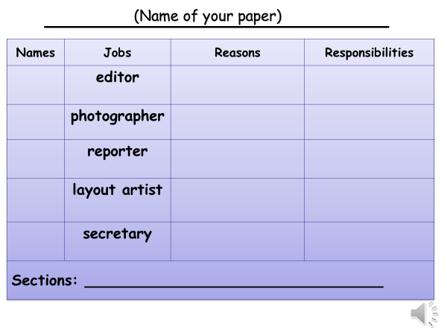
读后活动：让学生以小组为单元开展英语班报的竞赛，让学生体验分配任务、讨论报纸的名字等过程，在讨论过程中要求学生：1. 决定每个人在做班报中所承担的任务及理由；2. 决定班报的名字；3. 决定班报中所要囊括的sections
活动评价：
通过看纸质版的英文报纸，分析报纸的结构，带出“如何阅读一份英文报纸”，并讨论负责每部分内容的责任人，引导学生通过提示图片，教授对应的单词，如section, editor, caption, headline, take charge of等。通过这一读前活动，解决部分词汇的教学，扫除学生的语言障碍，更重要的是学生在读前活动阶段已进入了仿真的报纸阅读和分析阶段，了解到报纸的架构，获取了相关的语言信息和内容信息，并为读后活动（设计一份自己的报纸），小组内该如何分配任务及陈述理由铺垫了一定的基础，有利于文本阅读任务的推进。
- 预测文本内容
预测是一种非常重要的阅读技巧。一些学者则认为读前活动最好能帮助学生预测课文内容，如Scott (2001)认为学生可以通过浏览文章的题目或小标题、插图等方式猜测文章的内容，以此提高阅读教学的课堂效率。学生的预测在阅读后会得到确认或排除，不管结果如何，都可以加深学生对原文的理解，使阅读过程变成一个积极主动的交际过程。通常教师会引导学生通过标题、文章配图、首段等现有的教学资源，采取观看视频、直接讲授、提问讨论、头脑风暴、总结归纳等方式，引导学生预测文本内容，启发学生思考，使得学生对将要阅读的文本有大致的了解，为后续阅读做好准备，也可在预测时留下悬念，待学生阅读结束后引导其比对预测的内容和真实的文本内容，进而引发学生更深层次的思考。
【教学片段3】
教学内容：
《英语（牛津上海版）》九年级第一学期Module 1 Unit 2 Reading: Fishing with birds这篇阅读文章介绍了中国的传统技艺——鸬鹚捕鱼。该话题学生较为陌生，文中有很多捕鱼工具的名词以及描述捕鱼过程的一系列动词，且文本内容不仅仅限于传统技艺的描述，更有学生对于中国传统文化现状思考的发散。为了帮助学生在阅读之前对于篇章的内容有所把握，降低阅读的难度，可以在读前活动设计时，充分运用文章标题、配图等资源，引导学生预测文本内容，启发学生的思考。
教学活动：Predict the content of the text
Look at the title and the two pictures. Discuss the following two questions:
Q1: What is the text mainly about?
Q2: What does the fisherman in the picture use to catch fish?
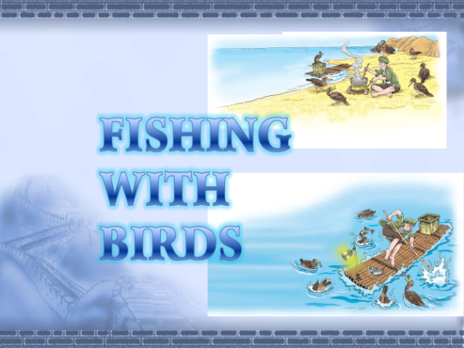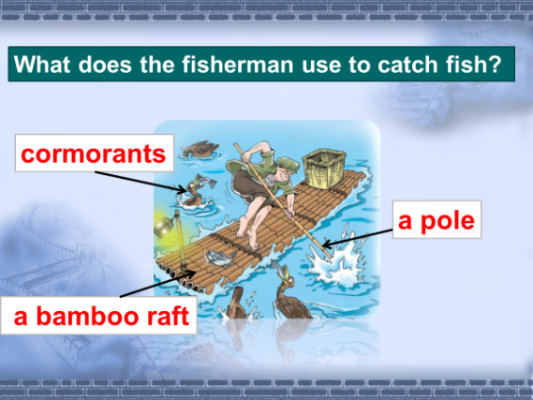
读前活动：让学生看文章的标题和配图，预测文章内容，并看图讨论渔民捕鱼所需的工具，教授词汇，进一步预测渔民捕鱼的过程。
活动评价：
通过提问讨论的方式，引导学生关注文章标题、插图等有用资源，预测文本内容，使得学生主动思考阅读的内容，培养学生的预测能力。并在此基础上通过直观生动的图片形式，帮助学生学习渔民捕鱼需要的三大工具，理解这些词的含义，也通过这些重点词的把握，进一步预测渔民捕鱼的过程，为读中任务（描述渔民如何用鸬鹚来捕鱼的过程）作好铺垫。
- 结束语
在阅读教学中，读前活动有着举足轻重的作用，其设计的好坏直接影响到整个阅读教学质量的优劣。研究读前活动的设计策略及在教学中的实践，是一线教师在开展阅读教学时所需要思考的问题。总体来看，读前活动具有激发学生阅读兴趣、激活背景知识、引出话题、预测文本内容等作用。教师在设计读前活动时，要基于教学目标，依据阅读文本的需要，以学生为主体，关注学生的实际需求，合理安排读前活动的时间（一般5分钟以内为宜），开展多样的、有效的读前活动，激发学生的兴趣，启发学生的思维，让读前活动发挥最高效的作用。

参考文献：
- Barnett, M. 1989. More than Meets the Eye [M]. Englewood Cliffs, NJ: Prentice Hall.
- Hudson, T. 1982. The Effects of Induced Schemata on the “Short Circuit” in L2 Reading: Non-Decoding Factors in L2 Reading Performance [J]. Language Learning (32): 1-31.
- Scott, N. 2001. Help ESL Students Become Better Readers: Schema Theory Applications and Limitations [J]. The Internet TFSL Journal VII:11.
- Thomas S C Farrel. 阅读课的设计 [M]. 北京：人民教育出版社，2007.
- 赵尚华. 初中英语教学关键问题指导[M]. 北京：高等教育出版社，2017.
- 朱萍. 初中英语阅读教学设计[M]. 上海：上海教育出版社，2013.

